## 什么是Web前端设计？

什么是Web前端设计？Web前端设计技巧有哪些？

web前端即网站前台部分，运行在PC端，移动端等浏览器上展现给用户浏览的网页，Web前端开发从网页制作演变而来，网站的前端开发是创建Web页面，或app等前端界面呈现给用户的过程，早期网站主要内容都是静态，以图片和文字为主。

Web设计中排版很重要。好的排版设计，不但要美观，更多的是要将信息内容有效的组织、排布，使其规范有序、清晰明确，便于用户高效、准确获取相关信息，让Web设计更友好、易用、真实可信。Web设计排版是有多种多样的，如何设计出更好的排版、设计出更符合现代美学的Web设计呢？

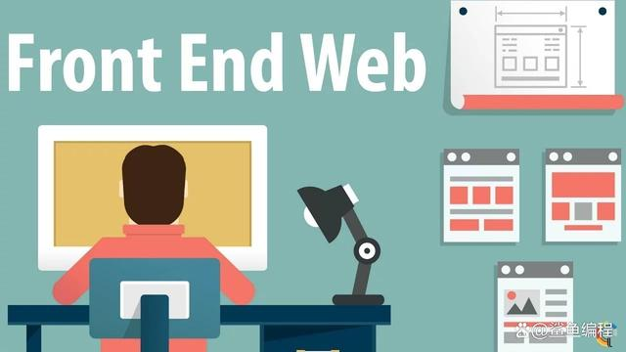

强调字体

字体的设计与强调在网页当中相当重要，合适的排版和适当的字体强调，可以让用户快速地抓住网站中的重点。

导航/图表归纳整理

导航/图表通过对信息数据的归纳整理，有效分类、排布，将复杂信息高效、清晰地传递给用户——清晰、直观。

图片

简约、设计时尚、颜色对比突出，表达清楚、突出目的的大图，是很多网站开发者所追捧的。